Павлодар қаласындағы №35 жалпы орта білім беру мектебі

Бағыты: Қазақстанның тарихи ескерткіштері мен болашақ дамуы бар
саяхат маршруттары

Секция: Әлемде талай қызық бар

Тақырыбы: « Ұзын шаш - қыздың көркі »

Орындаған: Пазылбек Ботагөз 2 «Ә» сынып оқушысы
Жетекшісі: Дүйсенбаева Асият Серікқұлқызы

Павлодар қаласы 2011 жыл

Павлодар қаласының №35 жалпы орта білім беру мектебінің
2 «ә» сынып оқушысы Пазылбек Ботагөздің «Ұзын шаш-қыздың көркі» атты ғылыми зерттеу жұмысына

Пікір

Ғылыми зерттеу жұмысында 2 сынып оқушысы Пазылбек Ботагөз қазақ халқының көне шашқа тағатын әшекей бұйымдарының түрлерімен танысып, ұзын шаштың қыздың көркі екенін зерттеуді мақсат еткен.
Ғылыми жұмыстың бірінші бөлімінде жалпы көне шашқа тағатын әшекей бұйымдарының түрлеріне шолу жасаған.Екінші, үшінші бөлімдерінде көне шашқа тағатын әшекейлерді түрін топтап, әр әшекейдің өзіндік қасиетін сипаттап жазған. Қазіргі заманда қыздардың шашқа тағатын бұйымдарының қолдану аясын өзара салыстырып, өзіндік зерттеу жүргізген.
Пазылбек Ботагөздің бұл зерттеу жұмысын қазақ тілі мен ана тілі сабақтарында, тәрбие сағаттарында қосымша материал ретінде пайдалануға болады.
Ғылыми жұмысты оқи отырып оқушының алдына қойған мақсатына жеткенін байқауға болады.

Жетекшісі: Павлодар қаласының
№35 жалпы орта білім беру мектебінің
бастауыш сынып мұғалімі
Дүйсенбаева Асият Серікқұлқызы

Мазмұны
І.Кіріспе ----------------------------------------------------------------------------------6 бет
ІІ.Негізгі бөлім ------------------------------------------------------------------------ 7 бет
2.Қыз бала тәрбиесі ----------------------------------------------------------------------
2.1.Шашқа тағатын әшекейлер ---------------------------------------------------- 7-8 бет
2.2.Шашқа байланысты ырымдар ----------------------------------------------- 9-10 бет
2.3.Шашқа арналған әндер ------------------------------------------------------------11 бет
ІІІ.Зерттеу бөлімі---------------------------------------------------------------------- 12 бет
3.Шаш-адам көркі----------------------------------------------------------------------- 13 бет
3.1. Шашым - менің мақтанышым --------------------------------------------------13 бет
3.2.Сыныптас достар пікірлері--------------------------------------------------------14 бет
ІҮ.Қорытынды--------------------------------------------------------------------------15 бет
Ү.Пайдаланған әдебиеттер ---------------------------------------------------------16 бет
ҮІ.Қосымша------------------------------------------------------------------------------

Аңдатпа

Ғылыми жобамыздың негізгі мақсаты:
Ұзын шаштың адам көркі екеніне көз жеткізу.

Ғылыми жобамыздың гипотезасы: Ұзын шаштың қазіргі заман талабында сән үлгісінен қалмауы,шашқа тағатын ұлттық әшекейлерді пайдалану арқылы ұлттық салт-дәстүрімізді сақтау, жаңарту.

Ғылыми жобамыздың зерттеу кезеңдері:
1.Ұзын шаштың адам көркі екенін дәлелдейтін ауыз әдебиеті үлгілерінен
мәліметтер жинастырдым.
2. Шашқа тағатын ұлттық әшекей түрлерімен таныстым.
3.Жинаған әдебиеттерді талдадым.
4. Ұлттық әшекейдің сән үлгісі ғана емес,өзіндік салт-дәстүрі бар екенін
дәлелдедім.
5.Ұзын шашқа өз шығармаларын арнаған сазгерлердің әндерімен таныстым.
6.Сыныптас құрбыларыммен сұхбаттасу барысында ұзын шашты қыздардан анкета алдым.
7.Өзіндік пікір,тұжырым жасадым.
Ғылыми жобаның зерттеу әдісі:Тақырыбымды ашу барысында ауыз әдебиеті үлгілеріне шолу жасалды.Өзіндік тұжырым жасала отырып,салыстыру әдісі де қолданылды.
Ғылыми жобамыздың жаңашылдығы:Қазіргі заманғы құрбыларымның шаш қою үлгілері мен шашқа тағатын әшекей бұйымдарды орынды пайдалануда өзіндік пікірімді айтпақпын.Ұлттық салт-дәстүрімізден алшақтамауға, құрметтеуге ,жаңартуға шақырамын.
Ғылыми жұмыстың нәтижесі мен қорытындысы:Бұл жұмыстың нәтижесінде ұзын шаштың әлі де сұлулық символы ретінде есептелетініне көз жеткіздім.Өз қатар құрбыларымның ұзын шаш өсіру жайлы ойлары белгілі болды.

Ғылыми жұмыстың практикалық қолдану салалары:Тақырып негізінде жинақталған материалдар ана тілі мен қазақ тілі пәндерінде қосымша қолдануға болады.Тәрбие сағаттарында пайдалануға болады.

Кіріспе

Зерттеу ж ұмысының өзектілігі :
Шаштың адам ажары екенін,оның сұлулық қасиетіне толы екенін жинақталған мәліметтер негізінде дәлелдеу.
Қазіргі ақпарат құралдары арқылы теледидарда көрсетілетін бейнебаяндағы әнші , кинодағы әдемі актер,мультфильмдегі қыздар бейнесі ұзын шаштары арқылы айқындалатыны белгілі болды.
Ғылыми жобамыздың негізгі мақсаты:
Ұзын шаштың адам көркі екеніне көз жеткізу.
Ғылыми жобамыздың міндеттері:
1.Ұзын шаштың адам көркі екенін дәлелдейтін әр түрлі ақын-жазушылар шығармаларын жинастыру.
2. Шашқа тағатын ұлттық әшекей түрлерін іздестіру.
3.Жинаған әдебиеттерді талдау.
4. Ұлттық әшекейдің сән үлгісі ғана емес,өзіндік салт-дәстүрі бар екенін
дәлелдеу.
5.Өзіндік пікір,тұжырым жасау.
Ғылыми жобаның зерттеу әдісі:
-Жинақтау,топтау;
-Салыстыру;
-Өзіндік ой топшылау
Ғылыми жұмыстың нәтижесі мен қорытындысы:Бұл жұмыстың нәтижесінде ұзын шаштың әлі де сұлулық символы ретінде есептелетініне көз жеткіздім.Өз қатар құрбыларымның ұзын шаш өсіру жайлы ойлары белгілі болды.

Ғылыми жұмыстың практикалық қолдану салалары:Тақырып негізінде жинақталған материалдар ана тілі мен қазақ тілі пәндерінде қосымша қолдануға болады.Тәрбие сағаттарында пайдалануға болады.

Негізгі бөлім

2.Қыз бала тәрбиесі

Бұрынғы кезде ата-бабаларымыз қыз баланы қорғап,періштедей аялаған. Қыз баланы кішкентайынан әдепті,инабатты етіп тәрбиелеген. Дана халқымыз бойжеткендерін пәле-жаладан,жамандықтан аулақ ұстап,сақтандырған. Осының бәрі қыз баланың қасиетін биіктетіп, сұлулық бастауына көтерілуіне жол ашады. Ерте замандағы Қыз Жібек,Баян сұлу,т.б. қазақ қыздары ерекше сұлу болған. Себебі, олар өз сұлулықтарын сақтап, қос бұрымын бұландатып жүрген.
2.1.Шаштың сәндік әшекейлері
Шашбау.
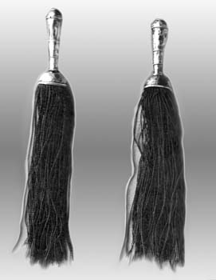

Ол-қыз,келіншектердің шашына сәндік бұйым ретінде тағылады. Шашбау қыздардың шашының әр-ажарын ашады. Оны өрілген бұрымның ұшын бекіту үшін де тағатыны мәлім. Түркі халықтары алтын,күміс тиындар, кейде маржан қадалған, ызылған бауы бар шашбауды ежелден пайдаланып келеді. Шашбаудың жасалу,әшекейлену әдістері әртүрлі.Соған орай олар мынадай топтарға бөлінеді: 1.Үзбелі шашбау;2.Шашақты шашбау. Қазақтарда шашбаудың;сөлкебай шашбау,теңге шашбау,шаштеңге, үкі аяқты шашбау,шаш –түлек (лентадан жасалады) шашабаутас (жалпақ күміске асыл тастар орнатылады) тәрізді түрлері бар.Қазақ зергерлері шашбауды негізінен күмістен қақтап соғады,ұшына теңгеден (сөлкебай) шұбыртпа тағылып,түсті масатыдан, жібектен ызылған шашақтармен әсемделеді.
Матадан жасалған шашбаудың ұшына зер шашақ тағады,оның жоғары жағынан бунақтап құндыз тұтып қояды.Шашбауды бұрымға қоса өриді,сосын шаштың ұшына таяу жерінен бір шалып байлайды,сөйтіп,бұрымның ұшын бекітеді. Жасы ұлғайған әйелдің шашбауы қарапайым болады. Шашбау әйел шашының өсуіне ықпал жасайды, басқа массаж істеп,денсаулықты түзейді. Халықтың ескі наным-сенімі бойынша,шашбау
шаш арасындағы жын-шайтандарды қашырады.

Шолпы.

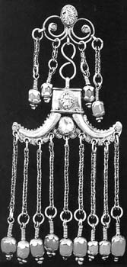

Күміс немесе алтын тиындар қадалған осы шашбауды «шолпы» деп те атайды.
Бойжеткен қыз баланың жүрісін,қимылын түзеу үшін қоңыраулы шолпыны бұрымына таққан.Содан қоңыраулы шолпы таққан қыз бала үй арасында жүргенде,жүгіргенде, күлгенде ол сыңғырлап дыбыс беріп,үйдегі үлкендер қалжыңын қойып,әдеп сақтаған,
бойжеткен жұрт назарын өзіне аударғанына ұялып,жүгіріп,секіруін тиған.
«Шолпы» деген ұғым балықтың cудағы секіріп,ойнағанынан шыққан сияқты.
Жас қыздар мынандай шолпы таққан: 1.Үзбелі шолпы;2.Қос үзбелі шолпы;3.Маржанды шолпы; 4.Меруертті шолпы;5.Ақық шолпы;6.Қоңыраулы шолпы;7.Тізбелі шолпы;8.Сағат баулы шолпы;9.Қозалы шолпы;10.Сылдырмақ шолпы;11.Көзді шолпы;12.Алтын шолпы; 13.Күміс шолпы.
Шашқап. Ол шашты,бұрымды шаң-тозаңнан,күн көзінен қорғайды, сәндік бұйым ретінде қолданылады. Оны мақпал,шұға,барқыт,мауыты тәрізді көк,қызыл түсті мата- лардан бұрымның ұзындығы мен жуандығына орай пішіп,тігеді. Шашқаптың жоғарғы, төмен жағынан ою-өрнекпен безендіреді, зер, оқа моншақтарымен сәндейді,кейде оған маржан, меруерт,күміс шеттіктер тағады.
Шаштеңге. Шолпының күміс,алтын теңгелерден тізбеліп жасалған түрін шаштеңге деп атайды. Шолпы мен шаштеңге шашбауға немесе бұрымның ұшына тағылады. Шаштеңге
таққан қыз-келіншек мезгілсіз жүрмеуге тиіс. Өйткені күміс сыңғыры қыз-келіншектің мезгілсіз жүргенінн хабар беріп, «айтып»қояды.
Қыз-келіншектің арқа тұсындағы шаш өріміне таққан әшекейдің аты-әшекейлі арқалық,
шүйдеге тағылған әшекейдің аты-желкелік.
Шекеде кәмшат бөрік,киген асыл,
Сылдырлап алтын шолпы,иықта шаш.

2.2.Шашқа байланысты ырымдар:

*Қазақ халқында екі-қабат кезінде әйелдер шашын кеспейді.Олай жасаса,іштегі бала кемтар болып туады.
*Әйелдер тектен –текке шашын жайып жіберіп жыламайды,дауыс қылмайды.Бұрындары күйеуі өлген әйелдер ғана солай істейтін.
*Қыз-келіншекті шашын жұлып,сабамайды.Бұл олардың басынан бағын тайдырып, шаңырақтың ырыс-құтын қашырады.
Бұрымды кеспе бойжеткен.*Халқымызда: «Бұрымыңды кескенің-ақылыңды кескенің», «Бұрымыңды кескенің-өмір жолынды кескенің»деген ғибратты сөздер бар.
Ақ шашты әжелеріміздің айтуынша, бойжеткен кімге бұрымын кестірсе,соның тағдырын басында қайталап өткізеді. Егерде бұрымын кесе қалса,оны таза шүберекке орап,адам баласының табаны тимейтін жерге апарып көмуге тиісті.Өйткені,бұрым-бойжеткеннің ана құрсағынан өзімен бірге келе жатқан жолдасы, қарын-шашы.
Ел ауызында бұрымын кескісі келген бойжеткенге байланысты талай-талай аңыз-әңгіме бар:
Бір қыз бала тобығына дейін түскен қолаң шашын кеспекші болып қолына қайшы -сын алғанында мынадай оқиғаларды ап-анық көреді:
Бұрымын кескен күні әкесінің бұл өмірмен қоштасатынын;
Бұрымын кескен күні өмір жолының кілең сәтсіздіктен басталатынын;
Бұрымын кескен күні ешкімнің оған алғыс айтпайтынын,одан түңіліп теріс айналатынын;
Бұрымын кескен күні жігіттердің одан безіп,онымен ешқайсының таныспайтынын, жапанда өскен жалғыз ағаш сияқты сыңарсыз қалатынын...
Осы көріністер оған аян бергендіктен,бойжеткен бұрымын кесуден бас тартады. Сол сәттен бастап оның өмірі қуаныш-қызыққа толып, бақытты тұрмыс құрады,үбірлі-шүбірлі, дәулетті отбасының анасы болып,қосағымен қоса ағарады.
Аңыз-әңгіме болса да, оның негізі-ақиқат екеніне күмәніміз жоқ,
Бексұлтан Нұржекенің жазуынша, ертеде түркілер Қытайда жібек матасының қалай жасалатынын білу үшін пысық бір жігітті сапарға шығарады./3.56-бет/
Ол барған жерінде қолаң шашты бір қызға үйленеді де,оның шашын ұп-ұсақ қырық өрім етіп өргізеді. Сөйтіп,әр өрімнің түбіне бір,ұшына бір жібек құртын тығып,сексен жібек құртын Қытайдан алып шығып, еліне әкеледі. Осылайша түркілер бұрымның көмегімен жібек мата жасаудың құпиясын ашады.Аңыз-әңгімеге сенсек,содан бері түркілер де қыз-келіншектер бұрымын ұсақ-ұсақ етіп өрген,ол ұлттық салт болып қалыптасқан. Негізінен көшпелілердің қыздары шашын жұп етіп өрген. Этнограф-жазушылардың айтуынша, бұрымның жұп болатын сыры: бір жағынан бұрымның әрі ұзын,әрі тоқ екендігін көрсетіп көзді сүріндіру,көргендерді тамсандыру.Екіншіден, қыз жұбайлы,яғни жұптасып өмір сүруге тиісті.Бұрымның бірі-өзінікі болса,екіншісі-болашақ жарынікі. Жасыратыны жоқ, кейбір ақ шашты әжейлер: «Бұрымы көп болса,күйеуі де көп болады»-деп,қос бұрымнан артық бұрымды жақтырмаған. Алайда қазақ сыңар бұрымды қаламайды.
Қазақ қызы жаугершілік заманда қанжармен шашын тарап,шашын төбесіне тарақтай түйіп,ерлермен бірге атқа қонып,елін қорғағанымен, 1941-1945 жылдардағы соғыс кезінде майданға аттанғанда бұрымдарынан амалсыз айырылуға мәжбүр болды. Солардың бірі Шығыстың шолпаны-Мәншүк Мәметова еді. Оның бұрымынан айырылған алақайғысы туралы ақын Дүйсенбек Қанатбаев тіпті,былайша жырлайды да;

Айқасқа барам өліммен,
Қайтемін жалғыз бас қамын.
Бұрымымды төгілген,
Туған жер саған тастадым.
Шашымды мақтап айтса наз,
Қинап ем жігіт талайын.
Тоқташы,сәл-пәл,шаштараз.
Айнаға қарап қалайын...
Шақырып апат гүрілі,
Майданда жатты ұйып қан
Арудың әсем бұрымы,
Кесіліп түсті иықтан!
Қара жер бетін қан қылып,
Окоптан талай тұрмады.
Ұйқыда қазір мәңгілік,
Батыр қыз майдан құрбаны.
Омырауын оқ тесіп,
Қиса да сол қыз ғұмырын
Жүргендей әлі от кешіп,
Қия алмай қара бұрымын!... /2.4-5бет/

2.3.Шашқа арналған әндер

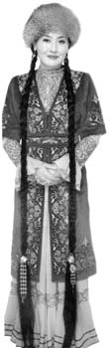

Алтынбек Қоразбаев ағамыздың мына өлең жолдарынан заманымыздың көрікті ұзын шашты қызы елестейді:
Сыңғыр шолпы шашбаулым,
Жарасады таққаның.
Осы сәнің тұрғанда ,
Қаламаймын басқаны.
Сүйіншілер жеңгелер ,
Шашбаулы қыз келді деп./4.23-бет/
Сол сияқты «Арна»тобының орындауында жүрген «Сенің қою қара шашың»әні сағындырған қыздың бет бейнесін береді.
Әнші-сазгер Марат Омаров пен Құдайберген Қазыбаевтің «Қыз сыны»,Р.Тайманов пен Ысрайл Сапарбаевтің «Қазақ қызы»әндері сұлулық,нәзіктік символы ретінде бұрымды қыздарды үлгі еткен.

Зерттеу бөлімі
3.Шаш – адам көркі
3.1.Шашым – менің мақтанышым

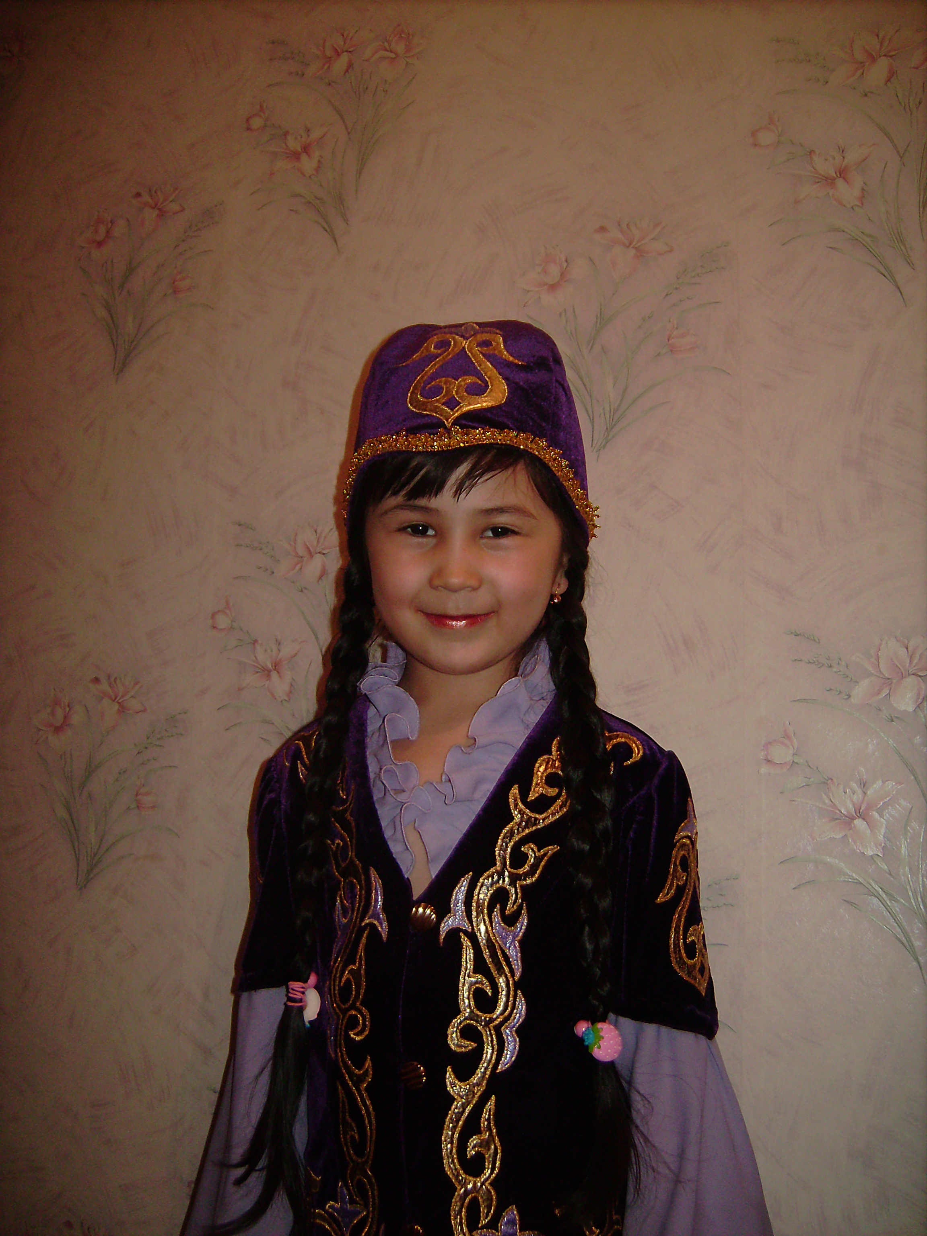

Мен шашымды өте кішкентай кезден бастап өсіріп келемін. Менің қарын шашым алынғаннан бері қиылған емес.Тек 1-2 айда шашымның ұшын ғана сәл қиып отырамын.Ол шаштың дұрыс бұзылмай өсуіне жақсы әсер береді.
Шашты қалай дұрыс жуу керек?Ең алдымен әрі-бері тарау керек,сол кезде шаш қатыруға арналған лактар мен гельдер түседі.Шаштың типіне байланысты сусабындарды дұрыс таңдай білу керек.
Шашымды аптасына екі рет жуамын.Тек қана балаларға арналған сусабынмен жуынамын.Ол «Мои кудряшки»деп аталады.Сол сусабын шашты ұйыстырмай тарауға көмектеседі.
Шашты жуғаннан соң 3 есе артық сумен шаю керек.Жақсы шайылған шаш кепкеннен кейін жылтырап тұрады.Дұрыс шайылмаған шаштағы сусабын оның түрін бұзады.
Шашымды жуып болған соң, бос жіберіп еркін кептіремін.Фен қолданбаймын,себебі ол шашты шамадан тыс кептіріп,шашқа зиянын тигізеді.
Күнде мектептен келген соң ,шашаымды бос жіберемін.Себебі шаш арасына ауа кіру керек.Шашымды әр түрлі бағытта тараймын.Сол кезде бастың қан айналымы жақсарады.Өзімде жақсы әсер аламын.Мен ағаштан жасалған тарақтарды пайдаланамын.
Ұйықтар алдында шашымды тарап,бос өріп жатамын.
Ұзын шаш өзіме өте ұнайды ,себебі неше түрлі етіп өруге,жинап түюге,шашқа арналған әшекей –бұйымдарды тағуға болады.

Өзім жиі қолданатын шаш үлгілері

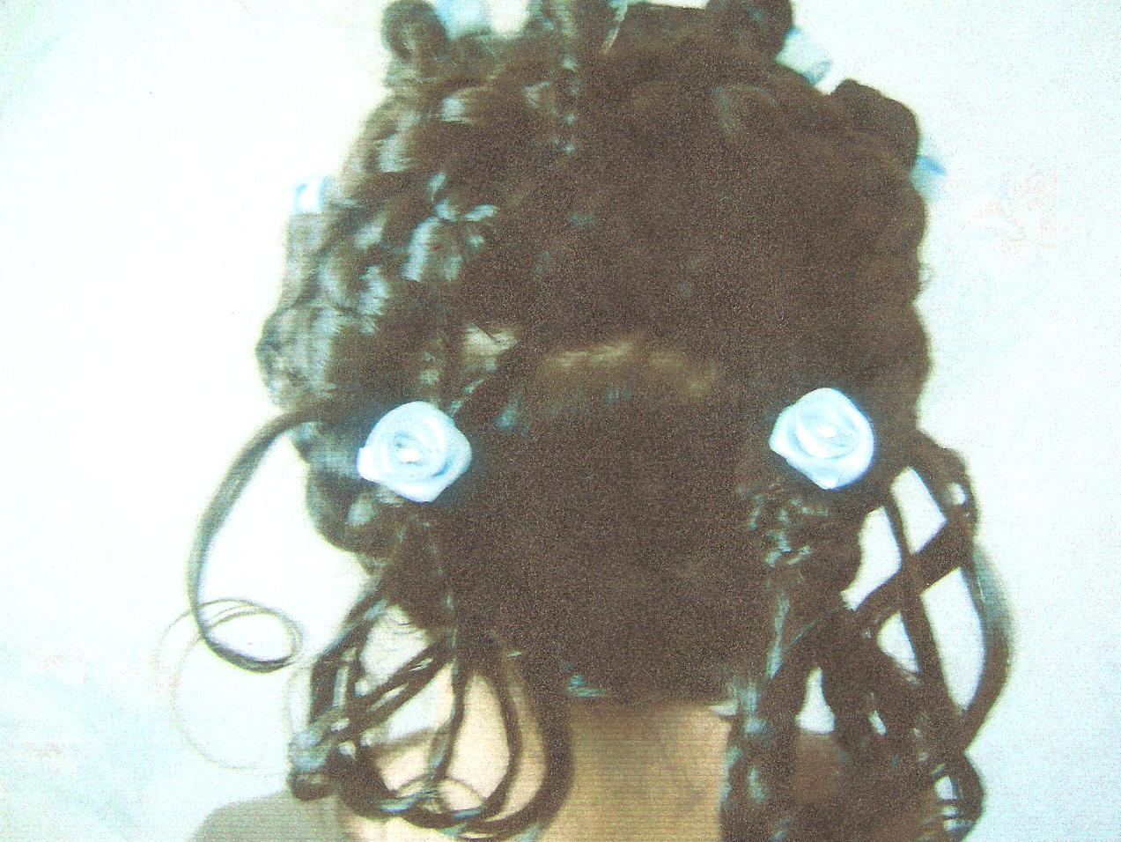

Мерекелік шаш үлгісі

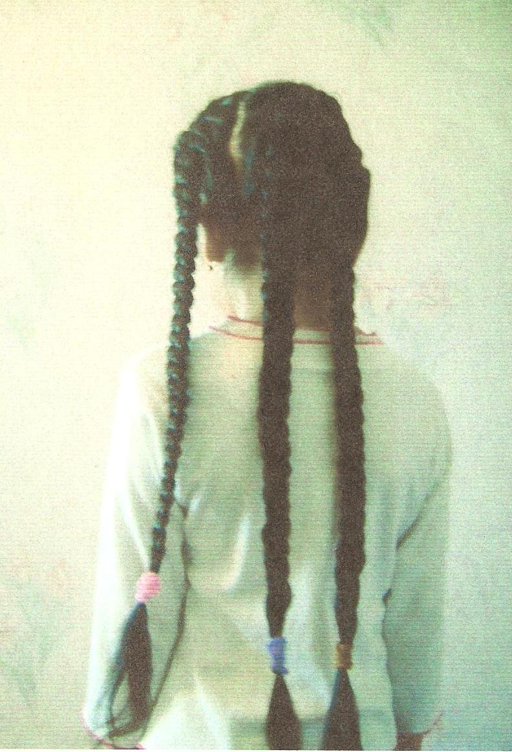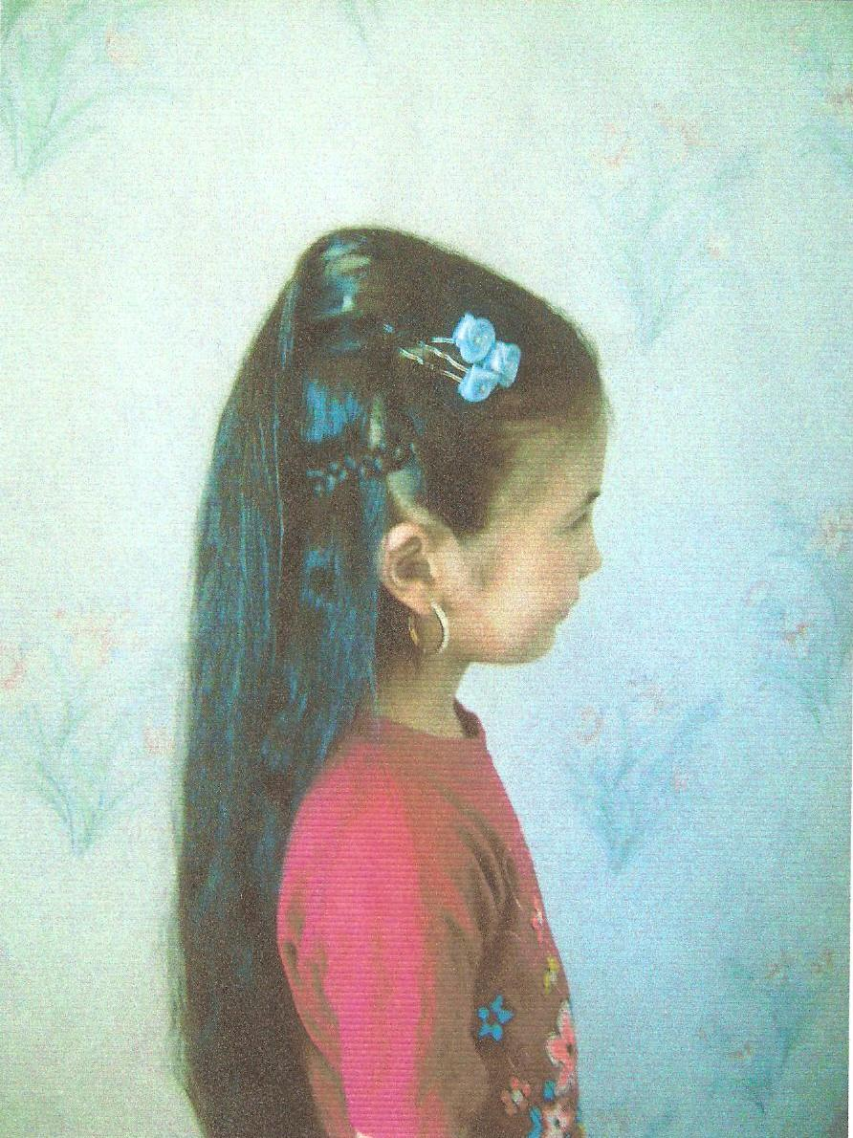
Күнделікті үйде бірнеше бөлікке Әртүрлі әшекейлер арқылы
бөліп өру. шашты әсемдеу.

3.2.Сыныптас достар пікірі

Өз зерттеу жұмысымды сыныптастарыммен де бөліскім келді.Осы мақсатта ұстазым екеуіміз мектептегі 2-сыныпта оқитын ұл балалардан жабық анкета алдық.Ұл балалар жауаптарын сараптап мынандай кесте құрдық.

Сұрақ | Ер балалар саны
Ұзын шашты қыздар ұнай ма ? | 2а-11ұл |  |  | 2ә-16 ұл |  |  | 2б-11ұл
Ұзын шашты қыздар ұнай ма ? | иә | жоқ | білмей-  мін | иә | жоқ | білмей-  мін | иә | жоқ | білмей-  мін
Ұзын шашты қыздар ұнай ма ? | 9 | - | 2 | 10 | 3 | 3 | 8 | 2 | 1

Ұзын шашты қыздар ұнай ма?-деген сұрақты 2-сынып ұлдарынан сұрағанда:
2 «А»сынып -9 «иә», 2 «Ә»-10 «иә», 2 «Б»-8 «иә» барлығы:38 ұл баланың 27-сі «иә»деп жауап берді. Ұзын шашты қыздарды барлық 38-ұлдың 5-уі ғана ұнатпайтынын жазған. Яғни, ұзын шашты қыздарды біздің сыныптас ұлдар да ұнататыны белгілі болды.
Мектептегі қатарлас құрбы қыздар арасында ұзын шашты қыздарды санап, мынандай кесте құрдым:

Сынып | барлығы | Ұзын шашты қыздар | Қысқа шашты қыздар
2 «А» | 12 | 12
2 «Ә» | 11 | 7 | 4
2 «Б» | 14 | 7 | 7
барлығы | 37 | 26 | 11

Бұл кестеге сүйенсек ,барлық 37 қыз баланың 26-сының шаштары ұзын екен. Шашы қысқа 11-қыздар да келешекте шаштарын өсіретінін айтты.

Қорытынды

Зерттеу жұмысымды қорытындай келе шаштың қыз балаға үстеме сұлулық пен нәзіктік беретініне көзім жетті.
- Шашқа тағатын ұлттық әшекейлермен танысып, олардың жинағы жасалады.
- Халқымыздың шашқа байланысты туған ырымдарымен таныса отырып, өзімізге келешекте есте ұстайтын салт- дәстүр түрін жинадым.
- Шаш күтіміне байланысты өзімнің тәжрибеммен бөлісті
- Сыныптастарымның пікірлерін тыңдадым,өзіндік сараптама жасадым.

Қолданылған әдебиеттер тізімі:

- С.Кенжеахметұлы«Жеті қазына» Алматы: «Ана тілі» ЖШС.2005ж.120 бет
- Д.Қанатбаев «Бұрым» өлеңі «Қазақ әдебиеті»газеті 29-маусым 2006жыл
- Б.Әлімқұлов,Е.Әдіроманов «Әдеби этнографиялық таным» Алматы «Санат»2009ж.180бет
- «Әндер жинағы» Алматы «Аруана» 2009ж.50бет
- Интернет желісі
- «Домашний очак»журналдары №9-10 (2010)

Қосымша
Қазіргі заманғы әшекейлері арқылы шаштын жинау үлгілері.

